МИНОБРНАУКИ РОССИИ

Федеральное государственное бюджетное образовательное учреждение высшего образования

НИЖЕГОРОДСКИЙ ГОСУДАРСТВЕННЫЙ ТЕХНИЧЕСКИЙ

УНИВЕРСИТЕТ им. Р.Е.АЛЕКСЕЕВА

Институт радиоэлектроники и информационных технологий

Кафедра «Вычислительные системы и технологии»

Отчет по лабораторной работе №1

по дисциплине «Сети и телекоммуникации»

РУКОВОДИТЕЛЬ:

________________ Гай В. Е.

СТУДЕНТ:

________________ Кожакин Р. А.

Группа 18-В-2

Работа защищена «__» ____________

С оценкой _______________________

Нижний Новгород

2020 г.

Задание:

1. Собрать схему

2. Установить для каждого компьютера IP адрес, маску сети

3. Между компьютерами одной сети должен проходить ping, между компьютерами из разных сетей – нет.

4. Запустить wireshark. Выполнить захват пакетов, описать процесс порождения пакетов.

5. Посмотреть виртуальные интерфейсы с помощью ifconfig.

Вариант №3.

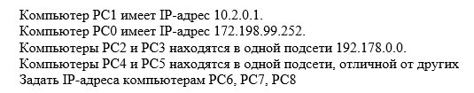

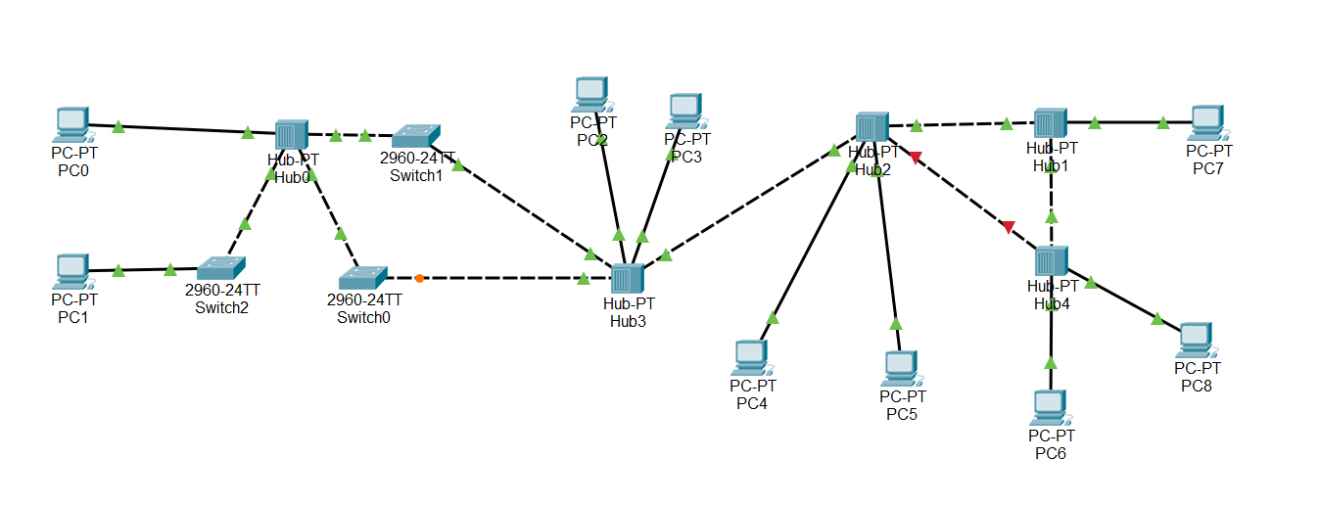

Ход работы.

1. Сборка схемы. Установка для каждого компьютера IP-адреса и маски сети.

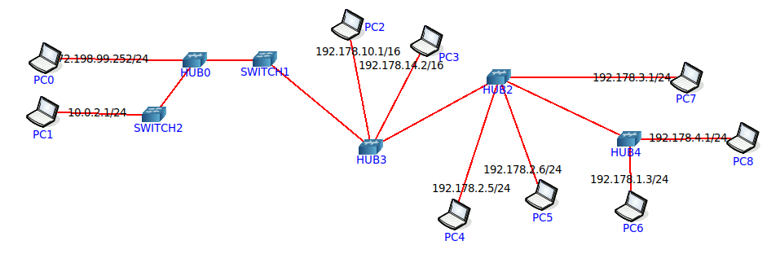

2. Между компьютерами (PC4, PC5) одной сети должен проходить ping:

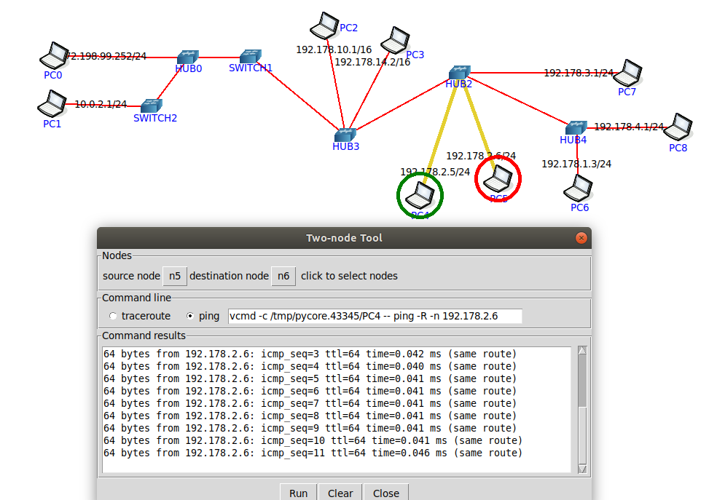

Между компьютерами (PC6, PC8) из разных сетей – нет:

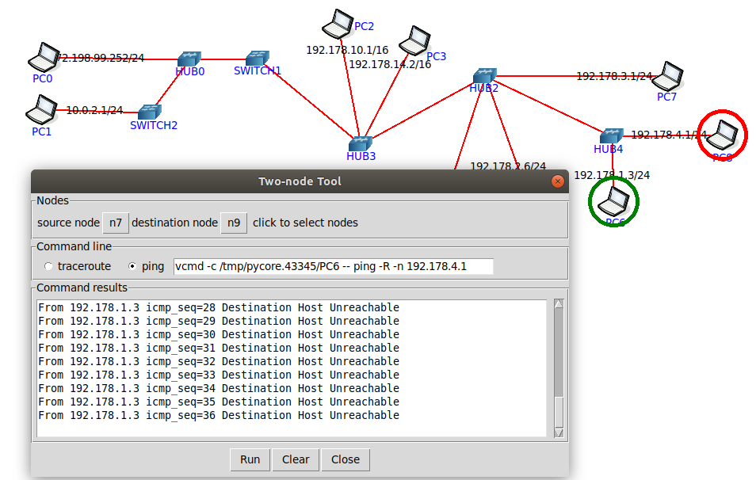

1. Запуск WireShark и выполнение захвата пакетов:

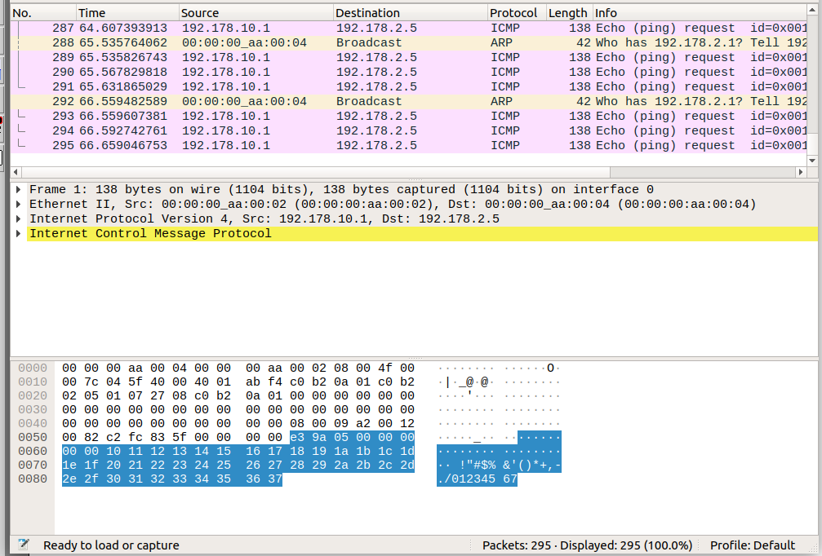

1. Просмотр виртуальных интерфейсов с помощью команды ifconfig:

